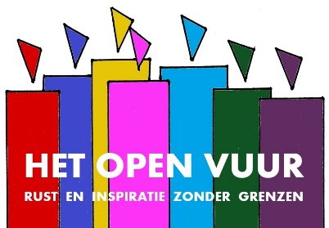
44. Als een blad aan een boom

1. | Welkom  - Muziek vooraf: Oio – Almeria (6.00 min)  0
2. | Titel  ‘Alles wat goed is, alles wat gelukkig maakt, het kome over ons en het kome over onze wereld.  Welkom rond het Open Vuur, symbool van ons verlangen voluit en authentiek mens te zijn én ons te verbinden met anderen.  2
3. | Boom tegen blauwe lucht met witte wolken  ‘Al die wolken en wolkjes, zo verschillend en steeds weer anders,  iedere dag, ieder uur, iedere minuut, ja bijna iedere seconde.  Al die bomen, al die soorten, al die blaadjes aan de bomen  – er is er niet een gelijk aan een ander.  En toch, wat een rust, wat een vrede, wat een harmonie.’  (Johannes Jan van de Glind 1922-2000)  5
4. | Majestueuze bomen in het bos  Tekst: ‘Ik ben een blad aan een boom’ – Toon Hermans. (Bijlage)  7  - Muziek: Heaven & Earth (8.00 min)  15
5. | Een blad tegen hout met jaarringen en zaagsporen  23
6. | Kaarsjes (Kaarsje tussen de bladeren  - Muziek: E Malama – Janice (5.08 min)  ‘Moge alle levende wezens gelukkig en veilig zijn.’  29  ‘Dat je de weg mag gaan die je goed doet,  dat je opstaat wanneer je valt.  Dat je je verbonden mag weten met anderen en daarbij mag bewaren wat jou eigen is.  Dat de aarde je draagt.  Dat je gaat in het licht en de wind je omgeeft.  Dat je de vruchten van je leven proeft en gaat in vrede.’  (Naar Andries Govaart)  30
7. | Graag tot ziens bij het Open Vuur  - Muziek: Oio – Almeria (6.00 min)

Oio – Almeria (6.00 min)
https://www.youtube.com/watch?v=wI6JvSOAm2c

Heaven & Earth (8.00 min)
https://www.youtube.com/watch?v=DK-m_uHF-6E

E Malama – Janice (5.08 min)
https://www.youtube.com/watch?v=HBSyezZNEEQ

